МЕНЮ

Специальное предложение по размещению участников
В Гостиничном комплексе "Ибис динамо"

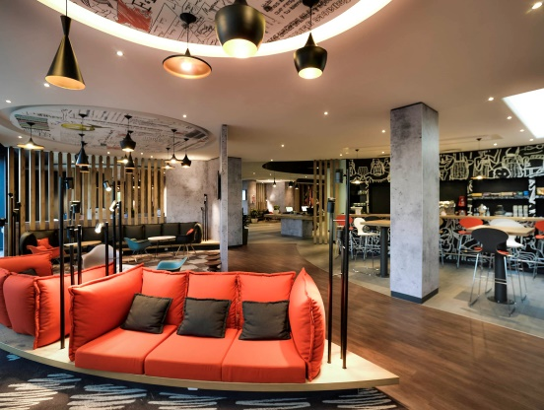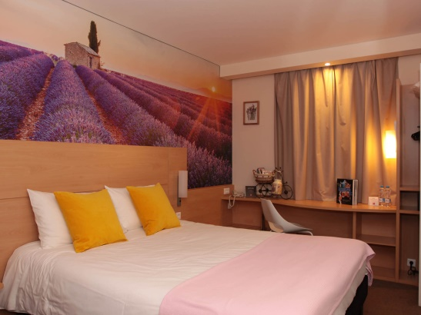

Расположение: г. Москва, Ленинградский проспект 37, корпус 8 (300 метров от места проведения)

СПЕЦПРЕДЛОЖЕНИЕ:
(ЦЕНА ЗА НОМЕР)
Вид номера | Стоимость с 20.02 по 21.02 | Стоимость с 21.02 по 24.02
Одноместное размещение | 4 800 р | 3 500 р
Двухместное размещение | 5 600 р | 4 300 р

* Завтрак включен

МЕНЮ

Специальное предложение по размещению участников
В Гостиничном комплексе "Ибис Октябрьское поле"

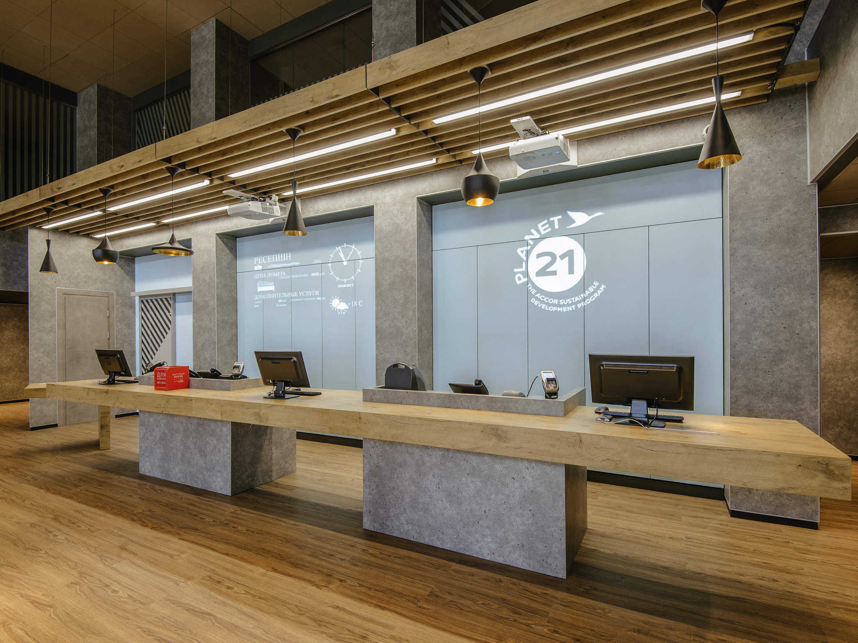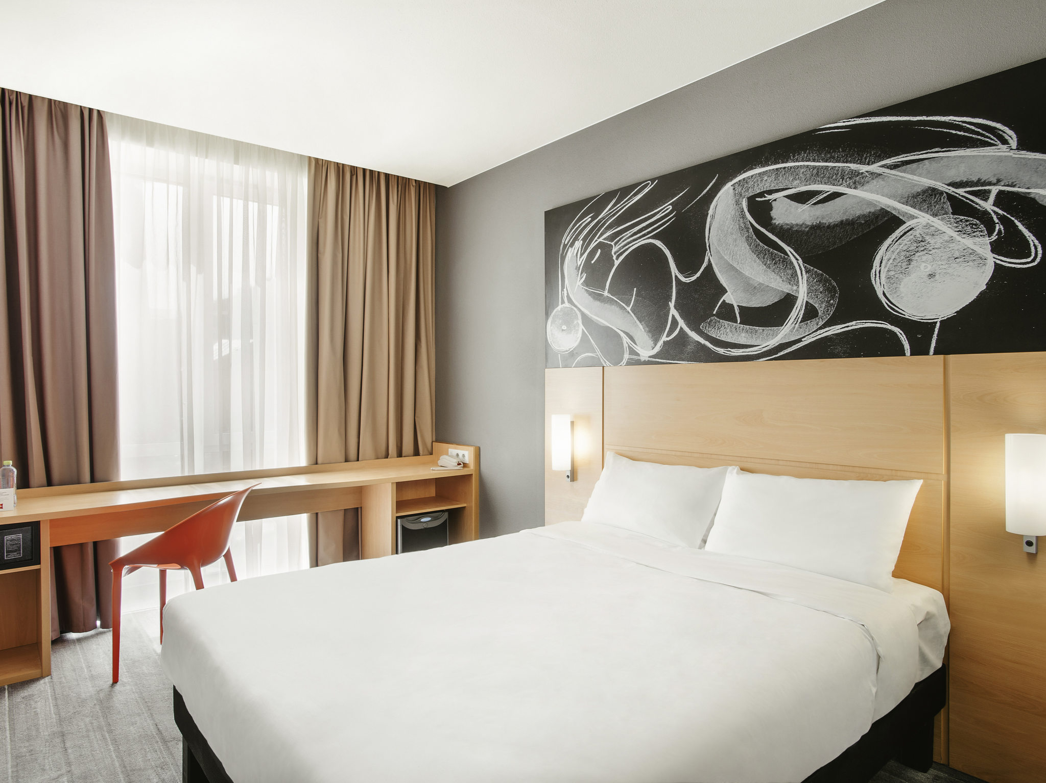

Расположение: г. Москва, улица Маршала Рыбалко 2 ст. 5 (2 станции метро до места проведения)

СПЕЦПРЕДЛОЖЕНИЕ:
(ЦЕНА ЗА НОМЕР)
Вид номера | Стоимость
Одноместное размещение* | 3 200 р
Двухместное размещение* | 3 900 р
Трёхместное размещение* | 5 700 р
Одноместное размещение budget (без завтрака) | 2 800 р
Двухместное размещение budget (без завтрака) | 3 450 р
Трёхместное размещение budget (без завтрака) | 4 500 р

* Завтрак включен

Специальное предложение по размещению участников
в гостинице «Аэрополис»

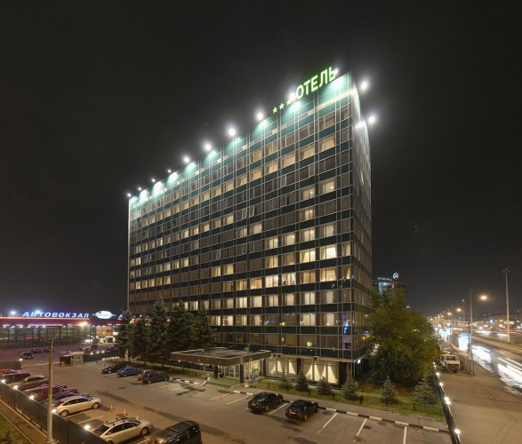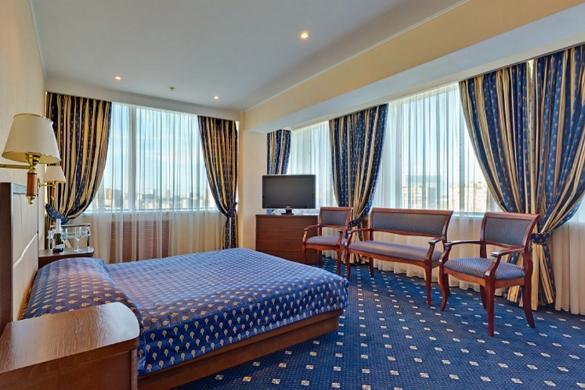

Расположение: г. Москва, Ленинградский пр-т, д. 37 корп. 5

СПЕЦПРЕДЛОЖЕНИЕ:
(ЦЕНА за номер)
Вид номера | Стоимость в сутки
Двухместный | 3 800 р
Трехместный | 5 400 р

* Завтрак включен

СПЕЦИАЛЬНОЕ ПРЕДЛОЖЕНИе ПО РАЗМЕЩЕНИЮ УЧАСТНИКОВ
В отеле «Аэростар»

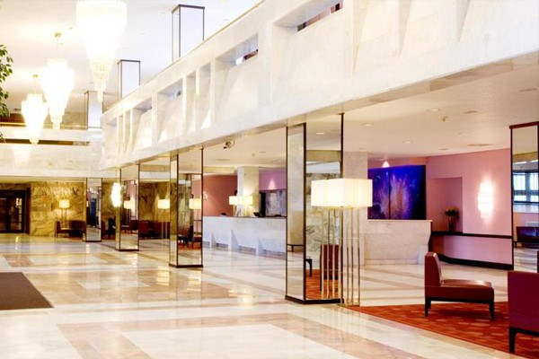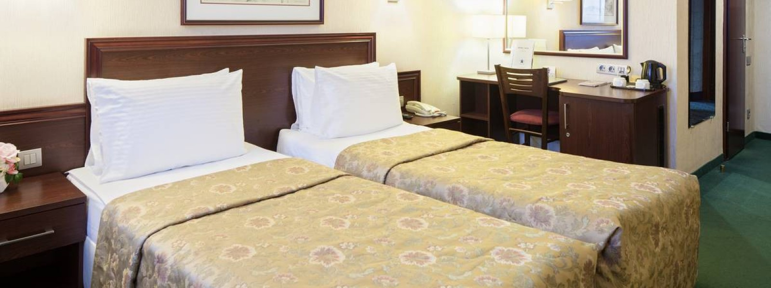

Расположение: г. Москва, Ленинградский проспект, д.37, корп. 9
Метро "Динамо", "Петровский парк" (500 метров до места проведения чемпионата)

СПЕЦПРЕДЛОЖЕНИЕ:
(ЦЕНА за номер)
Вид номера | Стоимость в сутки
Стандарт двухместный | 4 500 р
Стандарт двухместный + доп. кровать (раскладная) | 6 400 р
Улучшенный двухместный + доп. кровать (диван) | 7 800 р

* Завтрак включен

ВНИМАНИЕ! ДАННЫЕ ЦЕНЫ ДЕЙСТВУЮТ ПРИ БРОНИРОВАНИИ
ДО 31 января!!!!!! 2020 ГОДА

ПРИЛОЖЕНИЕ 1

ЗАЯВКА (ГАРАНТИЙНОЕ ПИСЬМО) НА БРОНИРОВАНИЕ НОМЕРОВ

Дата бронирования – «___» ________________20 г.

Просим забронировать номера в Отеле «___» (указать название отеля)
Коллектив:
Руководитель:
Телефон:
Электронная почта:

Фамилия, Имя | Дата заезда | Дата выезда | Тип номера:  одноместный | Тип номера:  двухместный | Тип номера: трехместный

Примечания:
- Если раннее заселение, то указать время приезда (возможна доп. оплата)
- Если поздний выезд указать время выселения (вероятна доп. оплата)
- Просьба распределить списки фамилий в соответствии с проживанием в номерах
Итого номеров:
Одноместных ____
Двухместных ____
Трёхместных ____
Всего человек: ________________
Важная информация:
Данная заявка является гарантийным письмом 100% оплаты за все услуги, которые необходимо внести по безналичному расчету на основании подтверждения бронирования и в размере указанной суммы в листе подтверждения. Оплата проживания должны быть произведена не позднее 3-х дней с момента выставления счета!!!
Изменения и отказ от забронированных номеров возможен не позднее 15
(пятнадцати) дней до заезда (до 17:00) при ОБЯЗАТЕЛЬНОМ письменном подтверждении по эл. почте!
При не заезде (т.е. если вы не предупредили о снятии брони) оплаченная сумма не возвращается!
Если в течение 4 календарных дней вы не получили подтверждение с расчётом стоимости проживания, просим вас повторить ваш запрос.
При необходимости выставления счёта на юридическую организацию, укажите её реквизиты вместе с подачей заявки.

Заявку направлять по установленной форме на электронную почту:
volkova.s92@mail.ru ВНИМАНИЕ ДО 31.01.20 ПО УКАЗАННЫМ ЦЕНАМ
с пометкой ПРОЖИВАНИЕ
Оплата проживания должны быть произведена не позднее 3-х дней с момента выставления счета!!!

